参考様式第１号

指定管理鳥獣捕獲等事業作業日報（業務委託名： ）
（区域名： ）
実施日 |  |  | 年 月 日 |  |  |  | 作業時間 | 時 分 ～ 時 分 | 天候
作業従事者氏名
作業内容
 | わな猟 | 設置 |  | くくりわな |  | 基（わな番号： ）
 | わな猟 |  |  | 箱わな |  | 基（わな番号： ）
 | わな猟 | 撤去 |  | くくりわな |  | 基（わな番号： ）
 | わな猟 |  |  | 箱わな |  | 基（わな番号： ）
 | わな猟 | 移設 |  | くくりわな |  | 基（わな番号： ）
 | わな猟 |  |  | 箱わな |  | 基（わな番号： ）
 | わな猟 | 見回り・給餌 |  |  |  | 基
 | わな猟 | その他
 | 捕獲個体処分 |  |  |  |  | 頭（処分方法Ａ： 頭、処分方法Ｂ： 頭）
 | 錯誤捕獲対応 |  |  |  |  | 頭 ※獣種および対応を記載
目撃情報 |  |  |  |  | ニホンジカ 頭、イノシシ 頭
特記事項（痕跡や植生の被害状況、その他特筆すべき内容を記載）
○実施日における作業従事者の写真貼付け欄（複数人数の場合は集合写真を貼付けること）
※日付を印字できるカメラを使用する場合は、ホワイトボード等の省略可
※捕獲個体の位置は、別途個体記録用紙に記載のこと。
※様式中の項目が記載可能であれば、別様式でも可とする。

○実施日の作業状況写真貼付け欄（１枚目）
（わな設置・撤去・移設、見回り・給餌、個体運搬、埋設、その他）
※作業従事者の作業状況が分かるよう撮影すること
※日付を印字できるカメラを使用する場合は、ホワイトボード等の省略可
○実施日の作業状況写真貼付け欄（２枚目）※作業内容により適宜使用すること
（わな設置・撤去・移設、見回り・給餌、個体運搬、埋設、その他）
※作業従事者の作業状況が分かるよう撮影すること
※日付を印字できるカメラを使用する場合は、ホワイトボード等の省略可

※地図には、わなの設置・撤去・移設位置、錯誤捕獲位置、目撃位置等について記載すること。
（できるだけメッシュを跨がないように記載すること。）
ニホンジカによる
剥皮被害
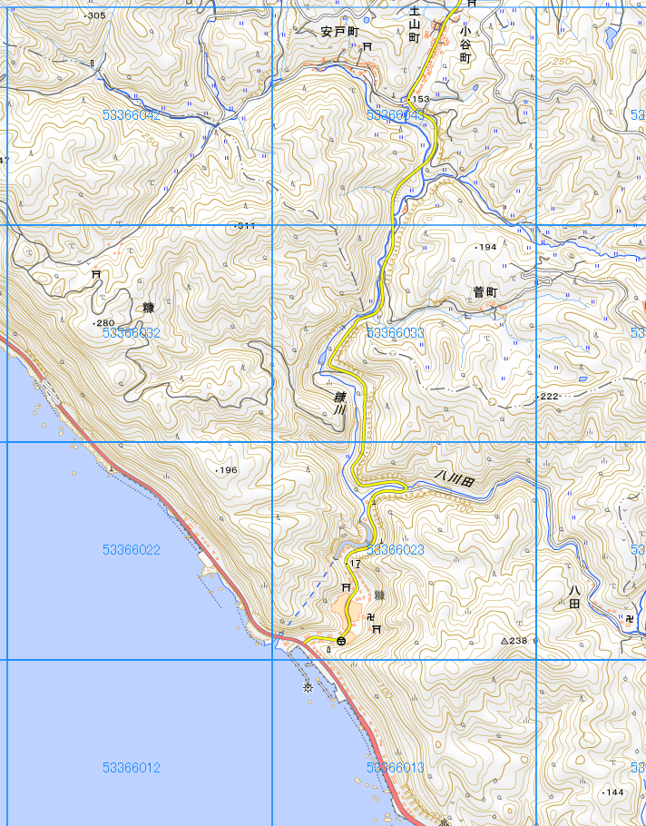
記載例
わなNo.25
ニホンジカ １頭捕獲
わなNo.10～15設置
わなNo.5～9撤去
ニホンジカ ２頭目撃

